# Hoofdstuk 4 powershell toolmaking

Voor deze opdracht heb ik gewerkt binnen de vm’s van de technet lab Windows Powershell Desired State Configuration. Zo zijn er gemakkelijk een aantal vm’s ter beschikking

Command om systeeminformatie van een remote vm te bekijken:  
Get-CimInstance –ClassName Win32_OperatingSystem –ComputerName Server1

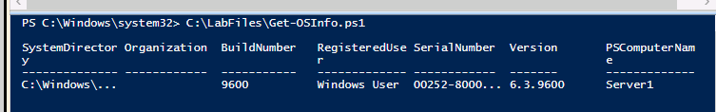

Maar dit command is niet goed om blijvend te gebruiken, de computernaam zou steeds aangepast moeten worden.

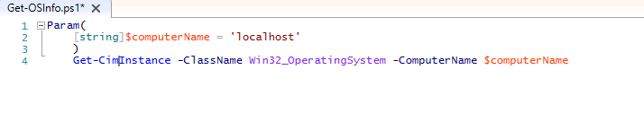

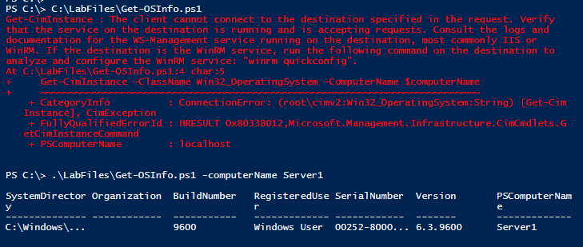

Door deze aanpassing moet er telkens een parameter –computerName ingevuld worden bij het uitvoeren van het script. De gegevens van deze parameter worden dan automatisch opgevraagd.

Om gemakkelijker met het script te werken is het aangeraden er een functie van te maken (function get-osinfo{} rond bestaande code zetten).

Zo kan je binnen het script een aantal functies plaatsen die je daarna elk afzonderlijk kan gebruiken door er naartoe te verwijzen.